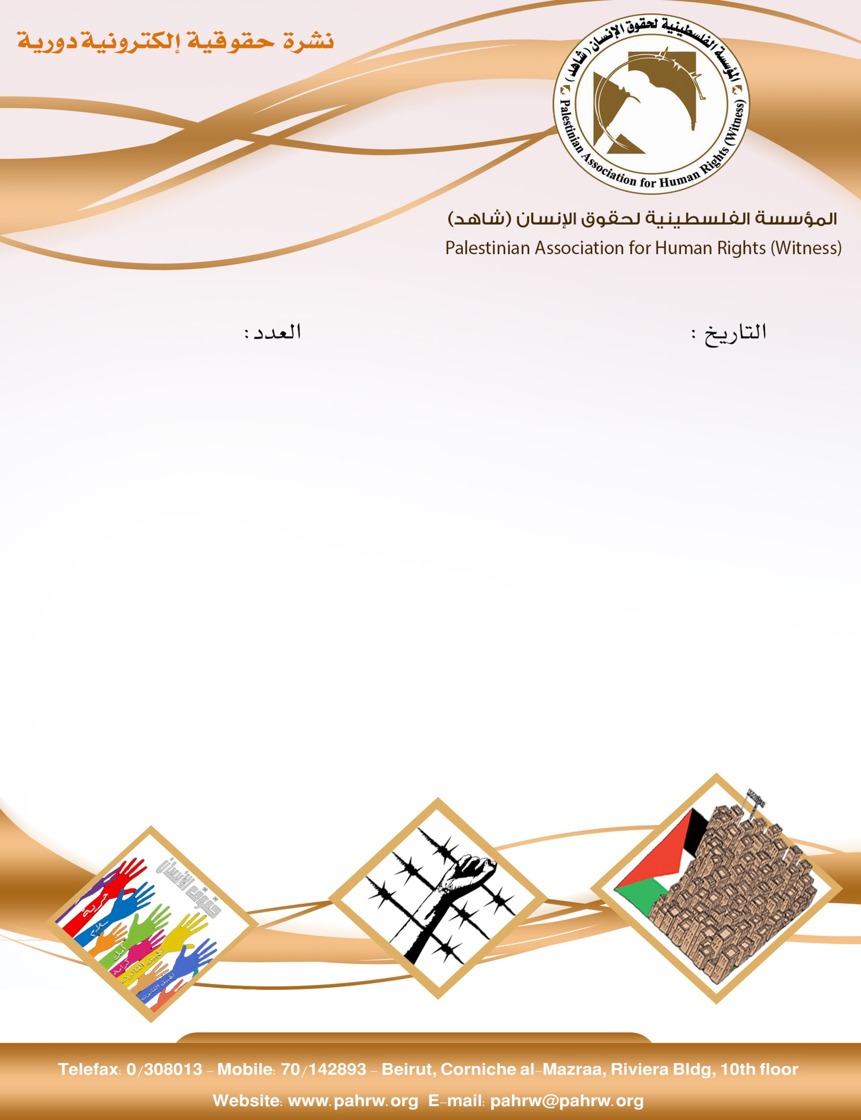

259
11/5/2018

- وزير الصحة يطالب المنظمات الدولية بإدانة انتهاكات الاحتلال لحقوق الإنسان
- قوات الاحتلال تستهدف المشاركين في مسيرات العودة للجمعة السادسة على التوالي وتوقع 310 مصاباً
- إدارة معتقل “نفحة” تعاقب 7 أسرى بحرمانهم من زيارة ذويهم لمدة عامين
- نقيب الصحافيين: الاتحاد الدولي للصحفيين مصمم على تقديم قادة الاحتلال للمحاكمة
- الاحتلال يواصل حفرياته أسفل منازل المواطنين جنوب الأقصى
- وحدات قمع تقتحم قسم (1) في سجون ريمون وتعتدي على الأسرى

وزير الصحة يطالب المنظمات الدولية بإدانة انتهاكات الاحتلال لحقوق الإنسان
طالب وزير الصحة د. جواد عواد، اليوم الاثنين، مجموعة العمل الإنسانية الدولية باتخاذ موقف واضح تجاه الممارسات الوحشية لسلطات الاحتلال الإسرائيلي ضد المدنيين العزل وانتهاكاتها المستمرة لحقوق الإنسان، وإدانة اعتداءاتها وخرقها للمعاهدات الدولية واستهداف الطواقم الطبية وسيارات الإسعاف.
وطالب عواد خلال اجتماعه مع مجموعة العمل الإنسانية الدولية برئاسة منظمة الصحة العالمية في مقر الوزارة برام الله، المنظمات الدولية الضغط على سلطات الاحتلال وإيقاف ما تمارسه من منع وإعاقة في إصدار التصاريح اللازمة لخروج المرضى والجرحى من قطاع غزة لتلقي العلاج.
وأشار إلى أن الوزارة تعكف على تحضير وفد طبي رفيع المستوى متخصص في مجالات جراحة الأوعية الدموية، وبعض التخصصات النادرة، وإيفادهم الى مستشفيات الوزارة في قطاع غزة من أجل المساعدة في إجراء العمليات الجراحية المتخصصة للجرحى والمرضى.
بدور، أكد مدير منظمة الصحة العالمية جيرالد رواكنشواب استعداد كافة المنظمات الدولية لتقديم العون والمساندة في توفير الاحتياجات الطارئة للقطاع الصحي الفلسطيني.
(وكالة وفا، 7/5/2018)
قوات الاحتلال تستهدف المشاركين في مسيرات العودة للجمعة السادسة على التوالي وتوقع 310 مصاباً
تواصل قوات الاحتلال الإسرائيلي استهدافها للمدنيين الفلسطينيين المشاركين في التظاهرات السلمية على امتداد الحدود الشرقية لقطاع غزة، وتستخدم القوة المفرطة والمميتة للجمعة السادسة على التوالي في معرض تعاملها مع الأطفال والنساء والشبان المشاركين في تلك التظاهرات، وتستهدف الطواقم الطبية والصحافيين. حيث تسببت في إصابة (310) مواطناً، من بينهم (95) أصيبوا بالرصاص الحي، ومن بين الجرحى (64) طفلاً، و(3) نساء، و(5) صحافيين، و(5) مسعفين، و(3) مصابين وصفت المصادر الطبية في وزارة الصحة الفلسطينية إصاباتهم بالخطيرة.
مركز الميزان يكرر إدانته واستنكاره الشديدين لسلوك قوات الاحتلال ولاسيما في استخدام القوة المفرطة والمميتة في مواجهة متظاهرين سلميين لم يشكلوا أي تهديد يذكر على حياة تلك القوات، وتعمدها إيقاع الأذى في صفوف المدنيين دون أن تكترث بقواعد القانون الدولي الإنساني ومبادئ القانون الدولي لحقوق الإنسان. وعليه، يطالب المركز المجتمع الدولي بالتحرك العاجل والفاعل لوقف انتهاكات قوات الاحتلال، والعمل على تطبيق العدالة في الأراضي الفلسطينية المحتلة، وتوفير الحماية الدولية للسكان المدنيين والعمل، على إنهاء الحصار، وتمكين الشعب الفلسطيني من ممارسة حقه الأصيل في تقرير مصيره.
(مركز الميزان لحقوق الإنسان، 4/5/2018)
إدارة معتقل “نفحة” تعاقب 7 أسرى بحرمانهم من زيارة ذويهم لمدة عامين
أفادت هيئة شؤون الأسرى والمحررين في تقرير صادر عنها اليوم الخميس، أن إدارة معتقل “نفحة” قامت بفرض عقوبة جماعية بحق 7 أسرى، تمثلت بحرمانهم من زيارة ذويهم لمدة عامين.
وبين محامي الهيئة معتز شقيرات عقب زيارته للمعتقل، أن العقوبة فُرضت بذريعة قيام الأسير ياسر الحطاب بالتنقل بين المقاعد لرؤية بقية ذويه، فسارع السجان بإخراجه من غرفة الزيارة وحرمانه من لقاء ذويه، وفيما بعد اعترض بقية الأسرى المتواجدين في الغرفة على ما حدث، فتم معاقبتهم جميعاً بحرمانهم من زيارة عائلاتهم لعامين.
وأضاف شقيرات أن الأسرى الذين جرى معاقبتهم هم كل من: إياد دلايشة، وياسر الحطاب، وتيسير الحطاب، ومنير الحطاب، ومحمد صافي، وأحمد الكنش، ووصفي صافي.
وقد طالب الأسرى المعاقبين بضرورة التدخل السريع لانهاء هذا الاجراء التعسفي والعقوبة الجماعية التي اتخذتها إدارة معتقل “نفحة” بحقهم.
(هيئة شؤون الأسرى والمحررين، 10/5/2018)
نقيب الصحافيين: الاتحاد الدولي للصحفيين مصمم على تقديم قادة الاحتلال للمحاكمة
أكد نقيب الصحفيين ناصر أبو بكر، اليوم الأحد، أن الاتحاد الدولي للصحفيين مصمم على ألا يفلت مجرمو الحرب الإسرائيليون من العقاب على جرائهم بحق الصحفيين الفلسطينيين.
وأضاف أبو بكر خلال كلمته بمؤتمر صحفي في رام الله لمناسبة اليوم العالمي لحرية الصحافة، ان هناك مشروعا لدى الاتحاد يدرس كيفية مطالبة الأمم المتحدة والمحاكم الدولية لمحاكمة قادة الاحتلال الاسرائيلي.
وتحدث نقيب الصحفيين عن الحملة العالمية تحت اسم "أوقفوا قتل الصحفي الفلسطيني"، ونظم على أساسها مؤتمرات دولية في جنيف الشهر الماضي، كما نظم مؤتمرا آخر في مقر البرلمان الأوروبي بمشاركة عشرات البرلمانيين، كما سيتم مواصل تدويل القضية من قبل اليونسكو في باريس وفي مجلس العموم البريطاني.
وكشف رئيس لجنة الحريات في النقابة محمد اللحام عن أن الاحتلال ارتكب 300 انتهاك منذ بداية العام، والنسبة الكبرى كانت في مدينة القدس، خاصة للصحفيات العاملات هناك.
بدورها، قالت محافظ رام الله والبيرة ليلى غنام، إنها تأمل أن تحصل نقابة الصحافيين على القانون الذي ينظم عملها ويحفظ حقوقها. وأضافت ان الصحافة الفلسطينية ليست مهنة إنما انتماء ووطنية ونضال في وجه الاحتلال الاسرائيلي.
(وكالة وفا، 6/5/2018)
الاحتلال يواصل حفرياته أسفل منازل المواطنين جنوب الأقصى
أفاد مركز معلومات وادي حلوة- سلوان، بأن سلطات الاحتلال تواصل أعمال حفرها أسفل منازل المواطنين، في حي وادي حلوة جنوب المسجد الأقصى، ما تسببت بتصدعات وتشققات وانهيارات أرضية.
وأشار المركز في بيان له اليوم الأحد، إلى أن هذه الحفريات مستمرة ومتواصلة منذ عدة سنوات، وتسببت بانهيارات أرضية في الشارع الرئيسي، وتصدعات وتشققات لمباني المنطقة، نتيجة تفريغ الأتربة وحفر الأنفاق أسفل المنطقة باتجاه المسجد الأقصى وباحة حائط البراق.
(وكالة وفا، 6/5/2018)
وحدات قمع تقتحم قسم (1) في سجون ريمون وتعتدي على الأسرى
قالت هيئة شؤون الأسرى والمحررين، إن وحدات القمع الخاصة، اقتحمت قسم (1) في سجون ريمون، واعتدت بالضرب المبرح على الأسرى، وعبثت بمقتنياتهم الشخصية.
وأوضحت الهيئة في بيان صحفي اليوم الخميس، أن عملية الاقتحام بدأت منذ منتصف الليلة الماضية، وما زالت مستمرة، بذريعة اعتداء الأسرى على أحد السجانين.
وبينت أن إدارة سجن "ريمون" اتخذت إجراءات تصعيدية وتعسفية جديدة بحق الأسرى وذويهم في المعتقل، وعمدت على إغلاق السجن بشكل كامل وقطع تيار الكهرباء عنه، واحتجزت ذوي الأسرى في قاعة الزيارة ومنعهم من لقاء أبنائهم.
(هيئة شؤون الأسرى والمحررين، 10/5/2018)

